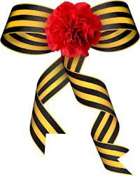
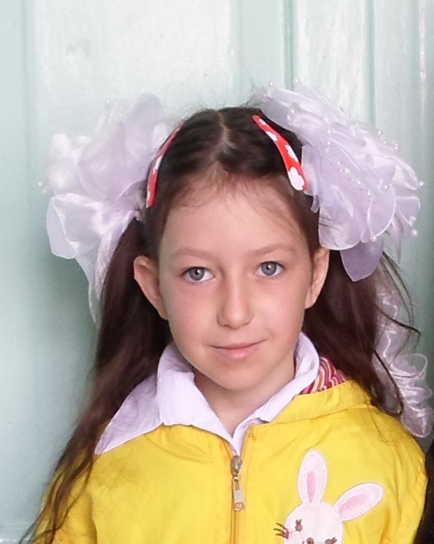
Ильюк Карина, ученица 2 касса.

Война! Страшнее нету слова! Я поняла это, когда читала книги и смотрела фильмы о войне. Ведь в этой войне гибли даже ни в чем не повинные дети.
Я захотела узнать, кто из моих родственников защищал Родину, приближал День Победы. Я обратилась с вопросом к моему прадедушке Чайкину Анатолию Григорьевичу. Он мне рассказал, что когда началась война, ему было всего годик. Его отец Чайкин Григорий Дмитриевич( мой прапрадед) работал на станции Пролетарский дежурным по станции, железнодорожников на фронт не брали. Они занимались отправкой на фронт военной техники, бойцов. В семье было восемь детей. Жили как все, старались накормить детей, а сами уж как –нибудь.
Другой мой прапрадед Позлутко Владимир Иванович работал дежурным по станции на железнодорожном разъезде Чадор. В нашей семье бережно хранятся награды, которыми они были награждены.
Еще один мой прапрадед Сараев Максим Петрович во время войны работал учителем истории в школе села Комкай Оловянинского района . У него болели ноги , его не взяли на войну. Ему было присвоено звание Заслуженный учитель. Он тоже был награжден медалями.
Я горжусь, что в моей семье были герои. Они работали не покладая рук, переносили голод и холод, приближая такой долгожданный День Победы.

